РАЙОННОЕ МУНИЦИПАЛЬНОЕ УЧРЕЖДЕНИЕ КУЛЬТУРЫ
« ЕКАТЕРИНОВСКАЯ МЕЖПОСЕЛЕНЧЕСКАЯ ЦЕНТРАЛЬНАЯ БИБЛИОТЕК

«Саратовский край в Великой Отечественной войне 1941-1945 годов»

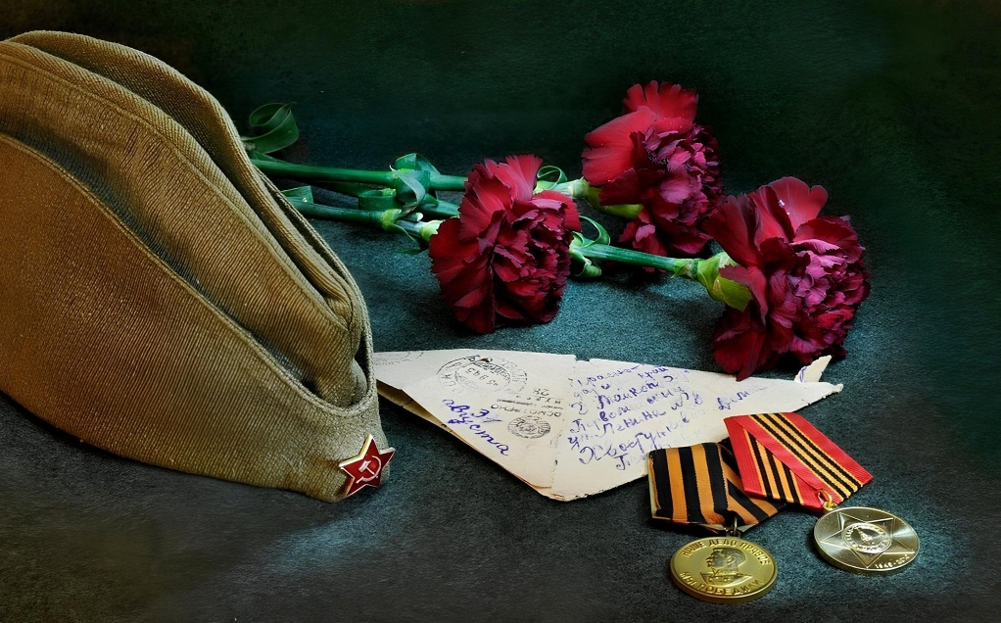

Рекомендательный указатель литературы

ЦЕНТРАЛЬНАЯ РАЙОННАЯ БИБЛИОТЕКА
МЕТОДИЧЕСКИЙ ОТДЕЛ
2024 г.

Чем дальше в историю уходят от нас годы Великой Отечественной войны, тем величественнее вырисовывается героический образ советского народа. Победа над фашистским агрессором ковалась во всех областях, краях нашей необъятной Родины.
Существенный вклад в благородное дело разгрома фашизма и японского милитаризма в годы Великой Отечественной войны внесли жители Поволжья, которое превратилось в крупный военно – промышленный комплекс, снабжающей армию самолетами и танками, противотанковыми средствами и боеприпасами, хлебом и мясом, оборудованием и снаряжением.
Поволжье стало крупной госпитальной базой и районом формирования боевых резервов Красной Армии. Саратовцы мужественно сражались на всех фронтах.
В годы Великой Отечественной войны на фронт из Саратовской области ушли около 680 тыс. человек, почти половина — более 300 тыс. человек — не вернулись домой. 292 уроженца Саратовской области за время войны были удостоены звания Героя Советского Союза. За мужество и героизм, проявленные в боях, 47 тыс. солдат, сержантов и офицеров-саратовцев были награждены орденами и медалями.
Авторы провели большую исследовательскую работу по выявлению фактов из жизни героев, популярным языком дают описание героических подвигов, прослеживают послевоенную судьбу героев, приводят данные об увековечении подвигов на родине и в местах, где они были совершены.
Материал связан с Саратовом, Саратовской областью и носит документальный характер. Это в первую очередь очерки о Героях Советского Союза – уроженцах нашей области, нашего района. Ощущение документальной подлинности исходит и от многих художественных произведений. Духом подвига и мужества советского народа в те грозные годы, его трагедией и непоколебимой верой в победу веет со страниц книг. Все так, как было. И никому нельзя позволить очернить Великую Победу, исказить правду о Великой Отечественной войне 1941 – 1945 г.
Ее история написана кровью миллионов погибших и раненых, замученных и истерзанных, ушедших из жизни под бомбами, от трудового перенапряжения и лишений в тылу. Великая Победа – это Святая Победа для нашего народа.
Аронова Р. «Ночные ведьмы». /Р. Аронова. – 3 – е изд., перераб. И доп. /Р. Аронова. – Саратов: Приволж. кн. изд – во. 1983. – 312 с.- Текст непосредственный.
Автор книги – летчица знаменитого женского полка ночных бомбардировщиков Герой Советского Союза Р. Аронова – рассказывает о двух поездках по боевому пути 46 – го гвардейского Таманского авиационного полка. Р. Аронова ярко рисует подвиги своих подруг в годы Великой Отечественной войны, знакомит с советскими и польскими патриотами.
«Бессмертный полк моей семьи». Сборник. / сост Степанова Е.В., Кузнецова Ю.В. – Центральная библиотека,2020 г., 80 с., ил. – Текст непосредственный.
Богатырев А.А. Эпизоды войны / Сост. Н.А. Ущева. 2 -е изд.,доп. – Саратов: Изд – во «Аквариус»,2004. – 312 с., ил.. Текст непосредственный.
«Эпизоды войны» - это документально – художественное произведение, написанное участником Великой Отечественной войны, ветераном журналистики А.А. Богатыревым. Вспоминая важные эпизоды, автор стремиться донести до читателя суровую правду войны, оставаясь верным своему жизненному принципу: основу любого повествования должен составлять только подлинный факт.
Ванчинов Д.П. и др. Трудящихся Поволжья – фронту. Оборонно – массовая работа в годы Великой Отечественной войны 1941 – 1945. / Д. Богатырев А.А. Эпизоды войны / Сост. Н.А. Ущева. 2 -е изд.,доп. – Саратов: Изд – во «Аквариус»,2004. – 312 с., ил.. Текст непосредственный.
Книга посвящена одной из сторон общественно – политической жизни Поволжья периода Великой Отечественной войны – оборонно – массовой работе. Показаны пути подготовки военнообученных резервов для фронта и участие армейских и народных формирований в боях Родину.
«Войны свидетели живые». По страницам газеты «Слава труду» об участниках Великой Отечественной войны и тружениках тыла. Тематический сборник. – Екатериновская ЦБ, 2019 год. – Текст непосредственный
Время не властно над памятью. Путеводитель по памятникам, увековечивающие память погибших жителей Екатериновского района в годы Великой Отечественной войны. /сост. Степанова Е.В. -Екатериновская центральная библиотека,2014 г.- Текст непосредственный.
«Эпизоды войны» - это документально – художественное произведение, написанное участником Великой Отечественной войны, ветераном журналистики А.А. Богатыревым. Вспоминая важные эпизоды, автор стремиться донести до читателя суровую правду войны, оставаясь верным своему жизненному принципу: основу любого повествования должен составлять только подлинный факт.
П. Вачинов, В.Н. Данилов, Д.Д. Ченакал. - Саратов, Изд – во Саратовского ун – та, 1984 г. – 172 с. Текст непосредственный.
Книга посвящена одной из сторон общественно – политической жизни Поволжья периода Великой Отечественной войны – оборонно – массовой работе. Показаны пути подготовки военнообученных резервов для фронта и участие армейских и народных формирований в боях Родину.
Великая Отечественная война в истории моей семьи. Сборник рассказов./ сост. Степанова Е.В., Кузнецова Ю.В. – Центральная библиотека, 2015 г. 70 с.
В сборнике представлены истории о земляках, своих близких, о тех, кто отстаивали независимость страны. Эти истории свято хранятся и передаются из поколения в поколение.
Вениг Б. От Волги до Праги. /Б. Вениг. – Саратов: Приволж. кн. изд – во, 1986. – 184 с. – Текст непосредственный.
Вечно в памяти живы. Путеводитель. /Екатериновская центральная библиотека,2017. -65 с. – Текст непосредственный.
Путеводитель рассказывающий о памятниках, памятных знаках, мемориальных досках, на которых увековечен имена героев Советского Союза – уроженцев Екатериновского района.
Военно – исторический очерк о боевом пути 148 – й стрелковой дивизии, сформированной и саратовской земле о героизме и подвигах волжан на полях сражений Великой Отечественной войны.
«И тыл был фронтом» Екатериновский район в годы Великой Отечественной войны. / сост. Степанова Е.В. – Екатериновская центральная библиотека,2015 г.,180 с., ил. – Текст непосредственный.
В сборнике «И тыл был фронтом» показана молодому поколению через документы и воспоминания свидетелей военных лет как проявлялась любовь к Родине, стойкость в испытаниях в те далекие военные годы, лучшие качества человека: патриотизм, чувство долга, ответственность, самоотверженность.
Книга памяти. с. Воронцовка Екатериновского района Саратовской области. / сост. Степанова Е.В. – р. п. Екатериновка. Центральная районная библиотека. 2021. – 87 с. – Текст непосредственный.
Цель данного издания – поименно назвать всех жителей Воронцовки, Александровки, Алексеевки, Николаевки, Тюпинки, Казаковки не вернувшихся с кровавой войны.
Книга памяти 1941 – 1945 с. Переезд Екатериновский район Саратовская область. /сост. Степанова Е.В.- Переездинская библиотека,2020 г. – Текст непосредственный.
Конец войны, начало мира. / Составила: Степанова Е.В. – Екатериновская Центральная библиотека,2020 г. – Текст непосредственный.
Позови меня, Отчизна: Сборник. – Саратов: Приволж. кн. изд -во, 1989. 224 с. – Текст непосредственный.
В этой книге помимо традиционных очерков о нашей доблестной армии, о ее героях в сборник включены материалы о теневых сторонах воинской службы, стремление полнее отразить сложную армейскую жизнь со всеми ее противоречиями.
Люди легендарного подвига. /Герои Советского Союза – Участники Великой Отечественной войны, уроженцы Екатериновского района Саратовской области) – Екатериновская Центральная библиотека. – 2015 год. – Текст непосредственный.
Подвигу жить в веках. Герои Советского Союза – уроженцы Екатериновского района. – Центральная библиотека,2015 г.- 61 с. – Текст непосредственный
Орленко И.Ф. Мы – «Таллинские». Мемуары. /И.Ф. Орленко. – 223 с. – Текст непосредственный.
Резников В.Н. и Самсонова И.С. Поиск продолжается. / В.Н. Резников и И. С. Самсонова. – Поиск продолжается. – Саратов, Приволж. кн. изд – во,1975,231 с. С ил. – Текст непосредственный.
В книге использован интересный документальный материал, собранный следопытами школ Саратова и области: рассказы ветеранов войны, подвиги неизвестных героев, редкие фронтовые снимки, - а также приводятся строки из стихов поэтов – фронтовиков.
Степанова Е.В. Где погибли мои земляки. Исследовательская работа о участии воинов Екатериновского района Саратовской области в битве за г. Воронеж (июль 1942 – январь 1943г.). / Е.В. Степанова. – Центральная районная библиотека, 2019 г. – 70 с. с ил. – Текст непосредственный.
Тархова В.М. Летопись временно выживших. / В.М. Тархова – Саратов, «Новый ветер»,2016. – 672 с., ил. – Текст непосредственный.
В автобиографической книге Валентины Михайловны Тарховой прослеживается судьба ее отца, Михаила Владимировича Тархова, уроженца города Саратова, оказавшегося в 1942 году на оккупированной немцами территории и эмигрировавшего после войны в Венесуэлу.
Рекомендательный указатель литературы подготовлен на основе литературы из фонда Центральной районной библиотеки, книги располагаются по алфавиту фамилий авторов.
Рекомендательный библиографический указатель предназначен для широкого круга читателей.

Составитель: Ануфриева С.В.- методист методического отдела

Адрес:412120 Саратовская область ,
Екатериновский район, р.п. Екатериновка,
ул. 50 лет Октября, д. 92.
Телефон: 8(84554)2-11-33, 8(84554)2-17-91
Адрес электронной почты: ekaterin-biblioneka@yandex.ru

